Montagedeckel für Geräteeinsatz GES4 400x500x4, St, FS

OBO Bettermann

Eigenschaften

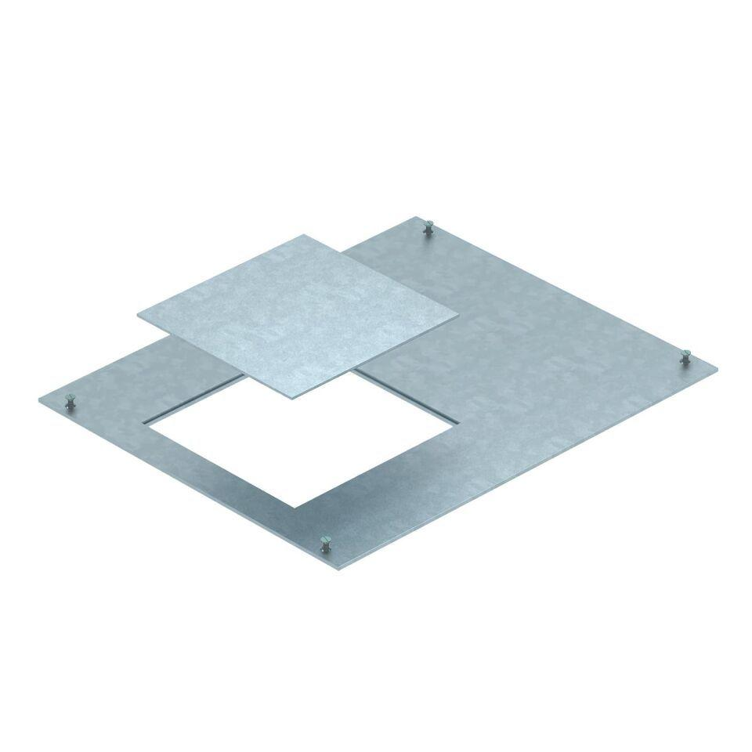

GTIN:

4012195245421

HAN:

7425064

Oberfläche

verzinkt

Werkstoff

Stahl

Breite (mm)

500,00

Länge (mm)

400,00

Materialstärke (mm)

4,00